重要气象信息市领导专报

2015年第19期
上 海 市 气 象 局
2015年6月16日11时 签发：陈振林

本市今明天有暴雨
摘要：本市今明天有暴雨过程，并伴有短时强降水、雷电等强对流天气。
一、天气分析
受梅雨带影响，本市今天到明天白天有暴雨过程，累积雨量普遍可达60～100毫米，北部地区120～150毫米，并伴有短时强降水、雷电等强对流天气。预计今天白天雨势较均匀（最大小时雨强15～25毫米），最强降水时段将出现在今天夜间到明天白天（最大小时雨强30～50毫米）。
明天夜间随着地面低压东移入海，强降雨带南压，18日雨势减弱。19至20日梅雨带位于江南中部，本市处在雨带北部边缘，有降水间歇；21日前后还有一次降水过程。
二、关注和建议
1、今明天有暴雨过程，并伴有短时强降水，建议防汛部门做好城市排涝，避免积水。
2、强降水将对交通造成不利影响，特别是对今天晚高峰和明天早高峰的影响会较大，交通管理部门做好道路疏导工作。
3、目前仍处于“三夏”，今明天降水量大，不宜水稻直播和机穴播，提醒水稻种植户根据天气预报做好水稻的播栽安排。
4、电力、安监、航运等部门关注雷电天气的防范。
我们将密切关注此次强降水过程对上海的影响，及时报告最新情况。

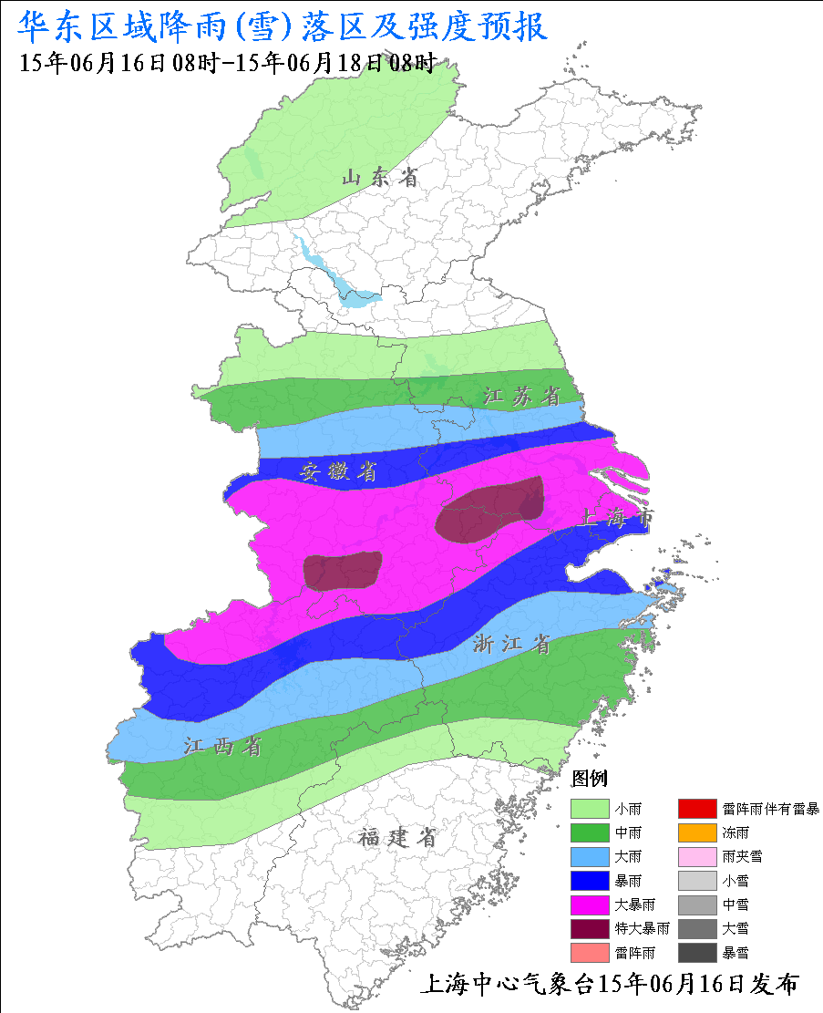

附图 华东区域16日08时-18日08时48小时累积降水量（毫米）

制作：王秋云 审核：满莉萍 联系电话：54896375

